***Program Studi D3 Teknologi Komputer Fakultas Ilmu Terapan***

***2023***

Hal 1

# MODUL 2 LCD I2C

1. **JUDUL PRAKTIKUM**

Modul LCD I2C

# MAKSUD DAN TUJUAN

Maksud dan tujuan dari praktikum ini adalah :

* 1. Mahasiswa mampu menggunakan pin-pin pada mikrokontroler dalam mengendalikan modul LCD I2C
  2. Mahasiswa mampu menyelesaikan kasus tertentu dengan mengunakan LCD I2C dalam mikrokontroler.

# PERALATAN DAN BAHAN

Peralatan yang dibutuhkan dalam praktikum ini adalah :

1. Software Proteus / TinkerCAD (untuk simulasi)
2. Arduino Uno R3
3. 7 buah Resistor 330 Ohm
4. 3 buah LED
5. 1 buah potensiometer
6. 1 buah LCD 16x2
7. 1 buah pin header 16x1
8. 1 buah modul LCD I2C

# TEORI DASAR

LCD (*Liquid Crystal Display*) merupakan salah satu perangkat untuk menampilkan (display) informasi dari suatu system kontroler.

* + 1. Power Supply : 4.7 – 5.3 Volt
    2. Input : Data dari mikrokontroller
    3. Output : Cahaya yang dapat menampilkan karakter atau tulisan.
    4. Batasan : Tegangan maksimal 5.3 volt

LCD secara umum memiliki 16 PIN dengan urutan sebagai berikut :

* + - 1. Pin 1 VSS, sebagai input tegangan – LCD (GND)
      2. Pin 2 VDD, sebagai input tegangan + LCD
      3. Pin 3 Vo, sebagai pengatur intensitas tulisan LCD
      4. Pin 4 RS, sebagai pengatur clock LCD
      5. Pin 5 R/W, sebagai pengatur aliran data LCD
      6. Pin 6 E, sebagai enabler LCD, Active Low
      7. Pin 7 – Pin 14 : Data 0 – Data 7
      8. Pin 15, Tegangan Backlight LED +
      9. 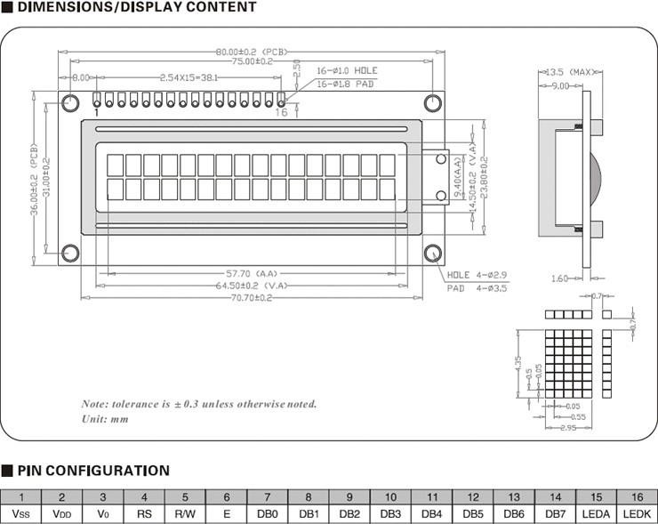Pin 16, Ground Backlight LED -

# LCD I2C

Modul LCD I2C menggunakan protocol komunikasi *Inter Integrated Circuit* atau sering disebut I2C (Dibaca ai-tu-si) yang merupakan standar komunikasi serial dua arah menggunakan dua saluran yang didisain khusus untuk mengirim maupun menerima data. Sistem I2C terdiri dari saluran SCL (Serial Clock) dan SDA (Serial Data) yang membawa informasi data antara I2C dengan pengontrolnya. Piranti yang dihubungkan dengan sistem I2C Bus dapat dioperasikan sebagai Master dan Slave. Master adalah piranti yang memulai transfer data pada I2C Bus dengan membentuk sinyal START, mengakhiri transfer data dengan membentuk sinyal STOP, dan membangkitkan sinyal CLOCK. Slave adalah piranti yang dialamati master. Sinyal Start merupakan sinyal untuk memulai semua perintah, didefinisikan sebagai perubahan tegangan SDA dari “1” menjadi “0” pada saat SCL “1”. Sinyal Stop merupakan sinyal untuk mengakhiri semua perintah, didefinisikan sebagai perubahan tegangan SDA dari “0” menjadi “1” pada saat SCL “1”. Kondisi sinyal Start dan sinyal Stop seperti tampak pada Gambar 1.

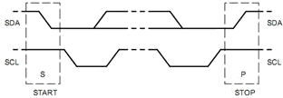

*Gambar 1. Sinyal pada protokol I2C.*

Sinyal dasar yang lain dalam I2C Bus adalah sinyal *acknowledge* yang disimbolkan dengan ACK Setelah transfer data oleh *master* berhasil diterima *slave, slave* akan menjawabnya dengan mengirim sinyal acknowledge, yaitu dengan membuat SDA menjadi “0” selama siklus clock ke 9.

Ini menunjukkan bahwa Slave telah menerima 8 bit data dari Master. Kondisi sinyal acknowledge seperti tampak pada Gambar 2.

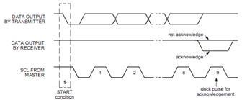

*Gambar 2. Sinyal Acknowledge.*

Dalam melakukan *transfer* data pada I2C tata cara yang telah ditetapkan adalah sebagai berikut.

* *Transfer* data hanya dapat dilakukan ketikan Bus tidak dalam keadaan sibuk.
* Selama proses transfer data, keadaan data pada SDA harus stabil selama SCL dalam keadan tinggi. Keadaan perubahan “1” atau “0” pada SDA hanya dapat dilakukan selama SCL dalam keadaan rendah. Jika terjadi perubahan keadaan SDA pada saat SCL dalam keadaan tinggi, maka perubahan itu dianggap sebagai sinyal *Start* atau sinyal *Stop*.

Pada modul LCD digunakan chip IC PCF8574 produk dari NXP sebagai kontrolernya. IC ini adalah sebuah 8 bit I/O *expander* for I2C bus yang pada dasarnya adalah sebuah *shift register*. Untuk alur komunikasi datanya, ditunjukkan dengan pada Gambar 3.

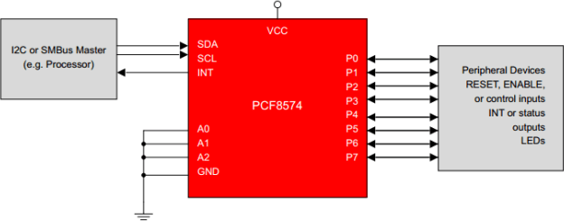

*Gambar 3. Alur Komunikasi Data LCD I2C.*

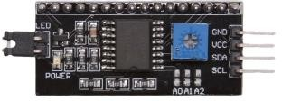

*Gambar 4. Modul LCD I2C.*

Untuk menggunakan modul ini, hubungkan antara Arduino dengan modul LCD I2C dengan susunan pin sebagai berikut.

GND – GND Arduino VCC – VCC Arduino SCL – A5 Arduino SDA – A4 Arduino

Rangkaian LCD I2C dengan Arduino dapat dilihat pada Gambar 5.

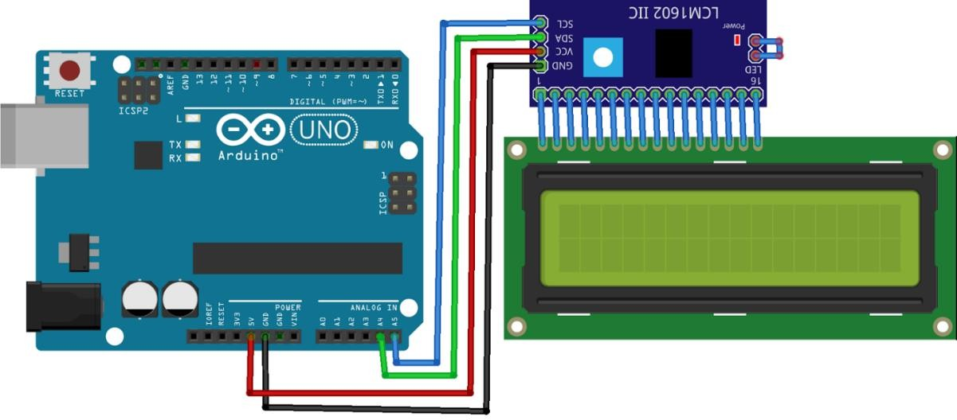

*Gambar 5. Rangkaian modul LCD I2C dengan Arduino.*

Library yang dibutuhkan untuk menjalankan modul ini adalah “Liquid Crystal I2C” yang dapat diinstalasi dengan mengakses menu **Tools** >> **Manage Libraries…** pada Arduino IDE.

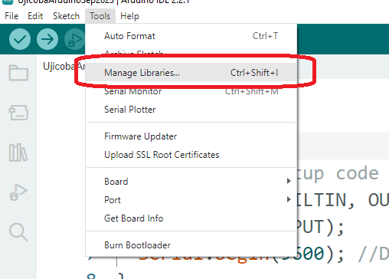

*Gambar 6. Menu Manage Libraries pada Arduino IDE.*

Kemudian lakukan pencarian dari library Arduino. Apabila sudah ditemukan, klik ”Install”.

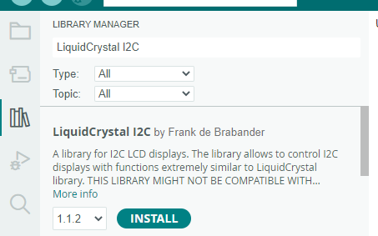

*Gambar 7. Tampilan Library Manager untuk instalasi library.*

Apabila proses instalasi sudah selesai, untuk mengecek alamat I2C dari modul I2C dapat dilakukan dengan menjalankan program example I2C Scanner. Program ini dapat diakses dengan pada :

**File** >> **Examples** >> **Wire** >> **i2c_scanner**.

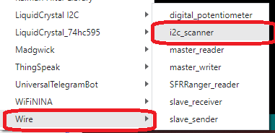

*Gambar 8. Program i2c_scaner.*

Jalankan dengan cara meng-*upload* ke Arduino, apabila program sudah berjalan maka alamat I2C akan muncul ketika Serial Monitor dibuka.

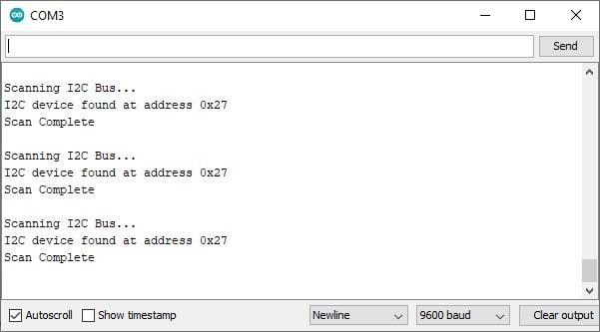

*Gambar 9. Alamat I2C device pada Serial Monitor.*

# PROSEDUR PRAKTIKUM

* + 1. Buat rangkaian sesuai dengan skematik berikut :

*Gambar 10. Rangkaian untuk pertanyaan 1-4.*

* + 1. Percobaan dalam praktikum
       1. Menampilkan “Hello World” pada LCD
          1. Tuliskan program dibawah ini pada software Arduino IDE dan *upload* ke

*board* Arduino Uno R3.

#include <LiquidCrystal_I2C.h> LiquidCrystal_I2C lcd(0x27,16,2);

// Mengatur Alamat LCD I2C ke 0x27 dan agar LCD dapat

// digunakan sebanyak 16 karakter dan 2 line display void setup()

{

lcd.init();

lcd.clear();

lcd.backlight(); // Backlight on

//Set cursor ke kolom karakter 2 pada baris 0

//Menampilkan pesan ”Hello World” pada kedua baris LCD lcd.setCursor(2,0);

lcd.print("Hello world!");

//Memindahkan cursor ke kolom 2 pada baris 1 lcd.setCursor(2,1);

lcd.print("Prodi D3 TK");

}

void loop()

{

}

* + - * 1. Buat program untuk memunculkan tulisan di LCD dengan aturan :

Ketika tombol 1 ditekan tulisan akan muncul di baris pertama LCD : tombol 1 ditekan

Ketika tombol 2 ditekan tulisan akan muncul dibaris kedua LCD : tombol 2 ditekan

Fungsi lcd.clear(); untuk menghapus semua tulisan yang ada di LCD. Tambahkan didalam program sehingga ketika tombol 3 ditekan tulisan akan hilang.

* + - 1. Running Text LCD
         1. Tuliskan program dibawah ini pada software *Arduino* dan upload keboard Arduino Uno R3 :

#include <LiquidCrystal_I2C.h> LiquidCrystal_I2C lcd(0x27,16,2);

void setup()

{

lcd.init();

lcd.clear(); lcd.backlight();

lcd.setCursor(0,0); lcd.print("Hello world!");

}

void loop() {

for (int positionCounter = 0;positionCounter < 13;positionCounter++) { lcd.scrollDisplayLeft();

delay(150);

}

for (int positionCounter = 0;positionCounter < 29;positionCounter++) { lcd.scrollDisplayRight();

delay(150);

}

for (int positionCounter = 0; positionCounter < 16;positionCounter++) { lcd.scrollDisplayLeft();

delay(150);

}

delay(1000);

}

* + - * 1. Tuliskan komentar pada list program pada bagian yang ditentukan

#include <LiquidCrystal_I2C.h> LiquidCrystal_I2C lcd(0x27,16,2);

void setup() {

lcd.init();

lcd.clear(); lcd.backlight(); lcd.setCursor(0,0);

lcd.print("Hello world!");

}

void loop(){ //..................

for (int positionCounter = 0; positionCounter < 13;positionCounter++) {

//..................

lcd.scrollDisplayLeft(); //.................. delay(150);

}

for (int positionCounter = 0;positionCounter < 29;positionCounter++) {

//..................

lcd.scrollDisplayRight(); //.................. delay(150);

}

for (int positionCounter = 0; positionCounter < 16;positionCounter++) {

//..................

lcd.scrollDisplayLeft(); //.................. delay(150);

}

delay(1000);

}

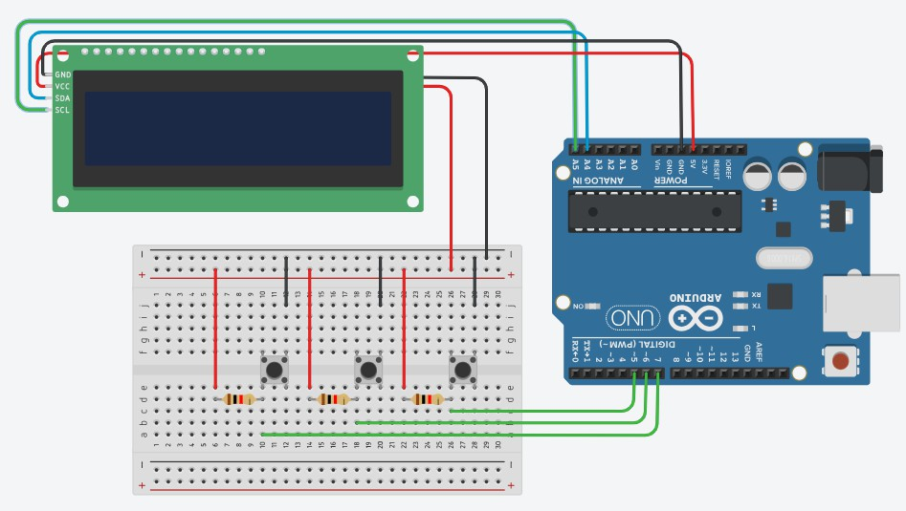

* + - * 1. Buat program untuk memunculkan tulisan di LCD dengan aturan sebagai berikut.
* Gerakan *Running Text* dengan arah gerakan text diatur oleh tombol 1 sebagai penentu arah kanan dan tombol 2 sebagai penentu arah kiri.
  + - * 1. Catat program yang dibuat pada percobaan c dan perlihatkan pada assisten. 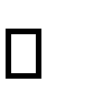 Jelaskan perubahan dalam program untuk menjalankan prosedur c.
      1. Serial text - LCD
         1. Tuliskan program dibawah ini pada software *Arduino* dan upload keboard Arduino Uno R3 :

#include <LiquidCrystal_I2C.h> LiquidCrystal_I2C lcd(0x27,16,2);

void setup()

{

lcd.init();

lcd.backlight();

}

void loop()

{

if (Serial.available()) { delay(100);

lcd.clear();

while (Serial.available() > 0) { lcd.write(Serial.read());

}

}

}

* + - * 1. Tuliskan komentar pada list program pada bagian yang ditentukan

#include <LiquidCrystal_I2C.h> LiquidCrystal_I2C lcd(0x27,16,2);

void setup()

{

lcd.init();

lcd.backlight();

}

void loop() {

if (Serial.available()) { //.................. delay(100);

lcd.clear();

while (Serial.available() >0) { //..................

lcd.write(Serial.read()); //..................

}

}

}

* + - * 1. Buat program untuk memunculkan tulisan di LCD dengan aturan :

Start program dengan memunculkan tulisan “Hello”, kemudian input text dari serial akan menghapus tulisan sebelumnya dan memunculkan tulisan baru, tulisan tersebut akan bergerak (*running text*) jika tombol 1 ditekan.

* + - * 1. Catat program yang dibuat pada percobaan c dan perlihatkan pada assisten.

Jelaskan perubahan dalam program untuk menjalankan prosedur c.

1. Menu
   1. Tuliskan program dibawah ini pada software *Arduino* dan upload ke board Arduino Uno R3 :

#include <LiquidCrystal_I2C.h> LiquidCrystal_I2C lcd(0x27,16,2); int sw_ok=7; int sw_up=6;

int sw_back=5; int batas;

void setup()

{

lcd.init(); lcd.backlight(); lcd.setCursor (4, 0);

lcd.print("D3TK-47-xx"); // Isi nama kelas

}

void setup(){

lcd.begin(16,2);

lcd.home ();

|  |  |
| --- | --- |
| lcd.setCursor (4, 0); | //.................. |
| lcd.print("D3TK-47-xx"); |  |
| delay(3000); |  |
| batas=0; |  |
| menu(); |  |
| } |  |
| void loop() |  |
| { |  |
| for(int i=0; i<=batas; i++){ |  |
| lcd.clear(); |  |
| lcd.setCursor(0,0); |  |
| lcd.print("BATAS : "); |  |
| lcd.setCursor(7,0); |  |
| lcd.print(batas); |  |
| lcd.setCursor(0,1); |  |
| lcd.print("Data : "); |  |
| lcd.setCursor(7,1); |  |
| lcd.print(i); |  |
| delay(1000); |  |
| } |  |
| } |  |
| void menu(){ |  |
| set: lcd.clear();  lcd.setCursor(5,0); lcd.print("SETTING"); lcd.setCursor(0,1); lcd.print("SET"); lcd.setCursor(11,1);  lcd.print("START"); | //.................. |
| if(digitalRead(sw_ok)==LOW){ | //.................. |
| while(digitalRead(sw_ok)==LOW){} goto set1;  }  if(digitalRead(sw_back)==LOW){ | //.................. |
| while(digitalRead(sw_back)==LOW){} //..................  goto start;  } else{ goto set;  //..................  }  set1: //.................. | |

lcd.clear(); lcd.setCursor(0,0); lcd.print("BATAS :"); lcd.setCursor(7,0); lcd.print(batas); lcd.setCursor(0,1); lcd.print("SET"); lcd.setCursor(7,1); lcd.print("UP"); lcd.setCursor(12,1); lcd.print("DOWN"); if(digitalRead(sw_ok)==LOW){

while(digitalRead(sw_ok)==LOW){} //..................

goto set; //..................

}

if(digitalRead(sw_back)==LOW){ //..................

batas=batas-1;

if (batas<0){ batas=0;

}

delay(100); goto set1;

}

if(digitalRead(sw_up)==LOW){

batas=batas+1; //..................

delay(100); goto set1;

} else{

goto set1; //..................

}

start:

lcd.clear(); lcd.setCursor(8,0); lcd.print("DONE"); delay(3000);

}

* 1. Tuliskan komentar pada list program tersebut

# KASUS PERCOBAAN

1. Buat sebuah aplikasi dengan menggunakan 3 LED, 1 Potensio, 3 push button, 1 modul LCD I2C, 1 buah LCD,
2. Terdapat kendali on/off, PWM dan delay,
3. Terdapat interface analog dan digital
4. Catat skematik beserta pin/port yang digunakan, dan program yang dibuat pada kasus diatas dan perlihatkan pada assisten
5. Kasusnya : membuat sebuah menu dengan pilihan
   1. *Blink* LED
   2. *Running* LED
   3. *Fading* LED
6. Tombol 1, 2 dan 3 berfungsi sebagai pemilih.